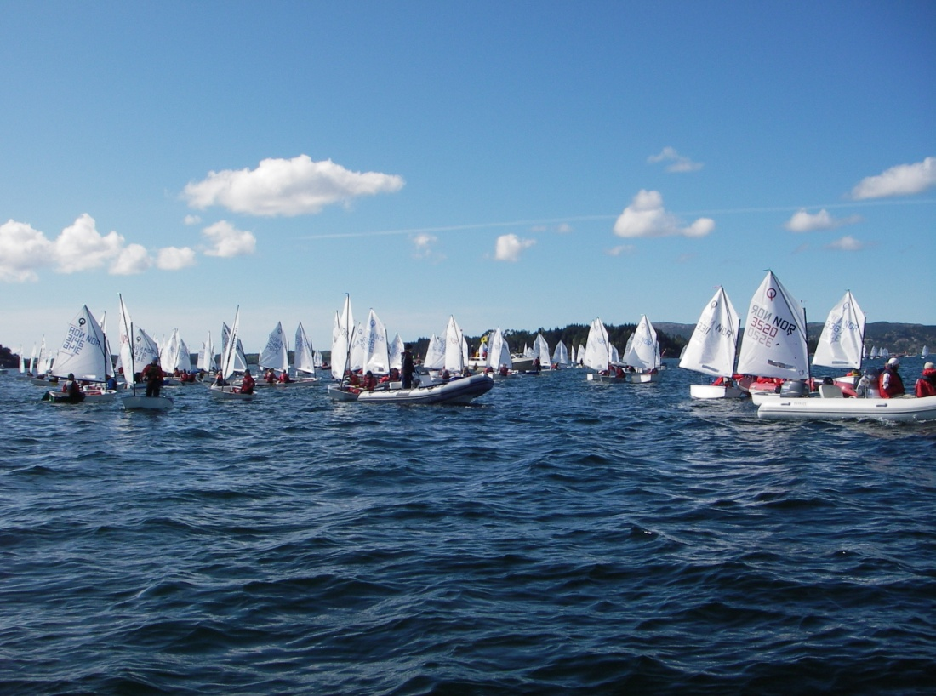

Program Vintersamling 2012

RAN Seilforening

3-5 Feb + 17-19 Feb + 9-11 Mars

Lørdag
- Kl. 09.30 - 10.00 Klargjøring av båter
- Kl. 10.00 -10.30 Briefing
- Kl. 10.30-12.30 1. økt
- Kl. 12.30-13.00 Lunsj
- Kl. 13:30-15.30 2. økt
- Kl. 15.30-16.00 Pakke båter
- Kl. 16.00-16.30 De-briefing
- Kl. 18.00-19.00 Varm mat

Søndag
- Kl. 09.30 - 10.00 Klargjøring av båter
- Kl. 10.00 -10.30 Briefing
- Kl. 10.30-12.30 1. økt
- Kl. 12.30-13.00 Lunsj
- Kl. 13:30-15.30 2. økt
- Kl. 15.30-16.00 Pakke båter
- Kl. 16.00-16.30 De-briefing
- Kl. 17.00 Avreise

Kommentar til programmet:
Programmet gir dere en oversikt over hvordan vi planlegger dagene. Forandringer kan forekomme pga. vær, vind eller andre faktorer.

Huskeliste (sjøen er kald):

Varme klær
Ekstra hansker, sokker og lue
Skifte av klær om dere blir våte
Trenings tøy og joggesko
Masse godt humør

Baneområde:

Fra området like utenfor kaien og ut i Hjeltefjorden.

Skipstrafikk:
Skipsleden går like utenfor anlegget til Ran Seilforening. Alle må være påpasselige når leden må krysses. Store skip har ikke plass til unnvikende manøvrer. Vi vil planlegge treningen slik at de ulike gruppene får hver sitt baneområde som ikke er i konflikt med nyttetrafikken.

NB! HUSK AT NYTTEFARTEN HAR FORKJØRSRETT.

Førstehjelp:

Førstehjelpsutstyr finnes i nøstet – henvendelse i Kafeen
Sotra Legevakt – Straume 10. min kjøring Tlf 56 33 26 10
Nødtelefonnummer: 112 Politi - 110 Brann - 113 Ambulanse

Måltider:
Det blir servert frokost, lunsj og middag på lørdag. Frokost og lunch på søndag.

Toalett og dusj: I det nye klubbhuset

Søppel: Søppel beholdere er utplassert på anlegget. BRUK DISSE!

Vann: Vannet på kaien og i klubbhuset er godt og kan drikkes

RAN Seilforening ønsker dere en god seilsesong!

